专题05 分段函数
真题再现
1．（2023·北京·统考高考真题）设，函数，给出下列四个结论：
①在区间上单调递减；
②当时，存在最大值；
③设，则；
④设．若存在最小值，则a的取值范围是．
其中所有正确结论的序号是____________．
【解析】依题意，，
当时，，易知其图像为一条端点取不到值的单调递增的射线；
当时，，易知其图像是，圆心为，半径为的圆在轴上方的图像（即半圆）；
当时，，易知其图像是一条端点取不到值的单调递减的曲线；
对于①，取，则的图像如下，
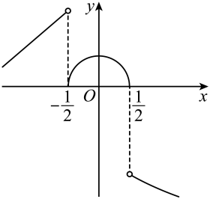
显然，当，即时，在上单调递增，故①错误；
对于②，当时，
当时，；
当时，显然取得最大值；
当时，，
综上：取得最大值，故②正确；
对于③，结合图像，易知在，且接近于处，的距离最小，
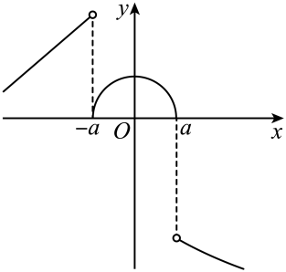
当时，，当且接近于处，，
此时，，故③正确；
对于④，取，则的图像如下，
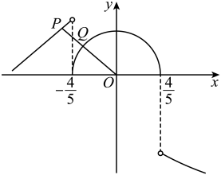
因为，
结合图像可知，要使取得最小值，则点在上，点在，
同时的最小值为点到的距离减去半圆的半径，
此时，因为的斜率为，则，故直线的方程为，
联立，解得，则，
显然在上，满足取得最小值，
即也满足存在最小值，故的取值范围不仅仅是，故④错误.
故答案为：②③.
2．（2022·浙江·统考高考真题）已知函数则________；若当时，，则的最大值是_________．
【解析】由已知，，所以，
当时，由可得，所以，
当时，由可得，所以，
等价于，所以，所以的最大值为.
故答案为：，.
3．（2022·北京·统考高考真题）设函数若存在最小值，则a的一个取值为________；a的最大值为___________．
【解析】若时，，∴；
若时，当时，单调递增，当时，，故没有最小值，不符合题目要求；
若时，当时，单调递减，，
当时，
∴或，解得，
综上可得；故答案为：0（答案不唯一），1
4．（2021·浙江·统考高考真题）已知，函数若，则___________.
【解析】，故，故答案为：2.
考点一 分段函数函数值 (解析式)
一、单选题
1．已知函数，则（ ）
A．5 B．3 C．2 D．1
【解析】因为，所以，所以.故选：B
2．已知函数，则（ ）
A． B．1 C．-1 D．2
【解析】由条件可得，则.故选：C.
3．已知函数，则（ ）
A．4 B．8 C．16 D．32
【解析】，故选：C．
4．已知函数，若，则（ ）.
A．1 B．2 C．3 D．4
【解析】由函数，可作图如下：
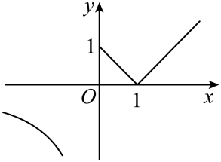
由方程，则，即，解得.
.故选：B.
5．已知函数，则的值为（ ）
A． B． C． D．
【解析】当时，由①，得②，
①②联立，可得,得③
把①代入③可得，即，
故，故选：C.
6．已知函数，则（ ）
A．4 B．5 C．6 D．7
【解析】由题意可得 ，
故选：D.
7．已知函数，则（ ）
A．1 B．e C． D．
【解析】因为，所以，因为，
所以.故选：D
8．若函数，则（ ）
A． B． C． D．
【解析】由于，所以，故，
故选C.
二、多选题
9．函数f(x)的图象如图所示，则f(x)的解析式是 （ ）
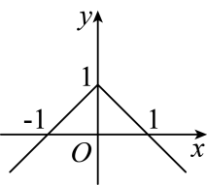
A． B．
C． D．
【解析】结合图象可知，当x≤0时，设，将代入函数，
得，，同理，当x>0时，，
所以，即.故选：AC
三、填空题
10．已知函数，则___________．
【解析】由，可得，故
11．已知函数，则___________．
【解析】因为，且，
则.
12．已知函数，则_________．
【解析】，
所以
13．设函数，且，，则的解析式为____________．
【解析】因为函数解析式为，则，则，
由可得，，解得，所以.
14．设定义在上且，则______．
【解析】因为，
所以，
，同理可得.
考点二 分段函数定义域和值域
一、单选题
1．设函数，则的值域是（ ）
A． B．
C． D．
【解析】当,即，时,或,
,因为，所以，
因此这个区间的值域为.
当时,即，得,
其最小值为，其最大值为，因此这区间的值域为.
综上，函数值域为:.故选：D
2．若定义运算，则函数的值域是（ ）
A． B． C． D．
【解析】若，即时；
若，即时；综上，值域为.故选：A
二、多选题
3．已知函数，关于函数的结论正确的是（ ）
A．的定义域是R B．的值域是
C．若，则x的值为 D．
【解析】A：函数的定义域为，所以本选项不正确；
B：当时，，
当时，，，所以有，
综上所述：的值域是，所以本选项正确；
C：当时，，不符合；
当时，，或不符合，
综上所述：当时，x的值为，所以本选项正确；
D：，所以本选项正确，
故选：BCD
三、填空题
4．函数的定义域是________.
【解析】解：因为，所以定义域为[0，1]∪(1，2)∪[2，＋∞)＝[0，＋∞).
5．已知，则的值域是______；
【解析】当 时, 根据指数函数的图象与性质知，当 时, .
综上: 的值域为 .
6．函数的值域是______．
【解析】当时，满足；当时，由，
所以函数的值域为．
7．已知函数的最大值为m，的最小值为n，则______．
【解析】当时，，所以此时，
当时，，
所以此时，
综上所述，，即，所以.
8．已知函数，则的最小值为_________．
【解析】的图象如图所示，
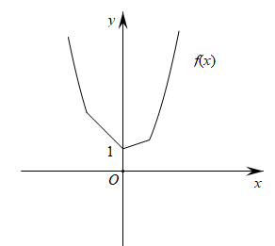
故的最小值为1，故答案为：1.
四、双空题
9．函数y＝的定义域为________，值域为________.
【解析】定义域为各段的并集，即（－∞，0）∪（0，＋∞）.
因为x>0，所以x2>0，由于值域为各段的并集，所以函数的值域为{－2}∪（0，＋∞）.
10．如图为一分段函数的图象，则该函数的定义域为________，值域为________．
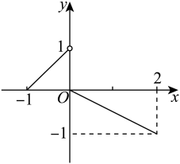
【解析】由图象可知，第一段的定义域为[－1，0)，值域为[0，1)；
第二段的定义域为[0，2]，值域为[－1，0]．
所以该分段函数的定义域为[－1，2]，值域为[－1，1)．故答案为：[－1，2]；[－1，1)
五、解答题
11．已知函数的图象如图所示，其中轴的左侧为一条线段，右侧为某抛物线的一段．
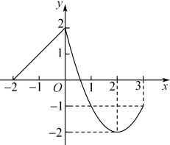
(1)写出函数的定义域和值域；(2)求的值．
【解析】（1）由图可知，函数的定义域为，值域为.
（2）当时，设，则，解得，
当时，可设，则，解得，
所以，，
则，因此，.
考点三 分段函数单调性
一、单选题
1．定义运算：，例如：，，则函数的单调递增区间为（ ）
A． B． C． D．
【解析】
当时，的单调递减，当的递增区间为，故选：A
2．函数的单调递减区间是（ ）
A． B．和 C． D．和
【解析】，
则由二次函数的性质知，当时，的单调递减区间为；
当，的单调递减区间为，
故的单调递减区间是和.故选：B
3．若函数是上的单调函数，则实数的取值范围为（ ）
A． B． C． D．
【解析】函数,
当时，，
当时，，函数图像的对称轴为，函数不是单调函数，不满足题意，排除B、C；
当时，，
当时，，函数图像的对称轴为，函数不是单调函数，排除D.
故选：A．
二、多选题
4．已知函数在R上单调递增，则实数a的取值可以是（ ）
A．0 B．1 C．2 D．3
【解析】由题意可知，在上递增，则，即.
在上递增，则.又，则.
综上，，根据选项只有CD符合.故选：CD
三、填空题
5．设函数，，则函数的递增区间为________.
【解析】由题知，作出函数的图象如图所示.
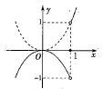
∴函数的递增区间为，.
6．函数的单调增区间为__________.
【解析】由函数，根据一次函数的性质，可得时，单调递增，
则函数的单调增区间为.
7．己知函数满足对任意，且，都有成立，则实数a的取值范围是__________．
【解析】因为对任意，且，都有成立，所以在上单调递减.
所以，解得.
8．已知函数，设，若，则的取值范围是____________.
【解析】因为函数f(x)在区间，上都是单调递增函数，
若，，，满足，
必有，则，得，
所以，，令，
令，在上递增，，，
所以.
四、双空题
9．函数的单调性为______；奇偶性为______．
【解析】在时严格单调递增，
在时，严格单调递增，且，而在是严格单调递增，
所以在时严格单调递增，又时，，
所以函数在上是严格增函数，易知，
时，，，
时，，，
所以对定义域内任意的都有，因此是奇函数，
故答案为：严格增；奇函数．
五、解答题
10．已知函数
(1)求，的值；
(2)若，求实数a的值；
(3)直接写出的单调区间．
【解析】（1）根据分段函数解析式可得，
易知；所以 ，即.
（2）①当时，，解得，或（舍）.
②当时，，解得（舍）.
综上可得.即实数a的值为
（3）画出函数图象如下所示：
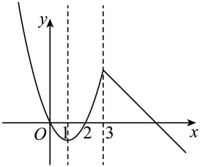
所以，单调递增区间，单调递减区间，
考点四 分段函数求参
一、单选题
1．已知函数，若，则（ ）
A． B．0 C．1 D．2
【解析】由得，由得，
若，则，解得，舍去；
若，则，解得，符合题意；
故选：C.
2．设，若，则（ ）
A． B．0 C．1 D．2
【解析】依题意，，则，解得，故选：C
3．已知函数的值域为，则实数的取值范围是（ ）
A． B． C． D．
【解析】由题意知当时，，
由于函数的值域为，
故时，的取值范围应包含，
故此时，且，故，故选：C.
4．已知函数的最大值为0，则实数a的取值范围为（ ）
A． B． C． D．
【解析】若，即当时，∴的最大值为0，满足题意；
若，当时，，不满足题意；
若，当时，当时，当时等号成立，满足题意；
若，当时，，当时，，当时等号成立，满足题意；
若，当时，，当时，，不满足题意；
所以；故选：A.
5．若函数，在R上单调递增，则实数a的取值范围是（ ）
A． B． C． D．
【解析】当时，函数单调递增，所以
当时，是单调递增函数，所以，所以
当时，对勾函数取值要大于或等于指数式的值，所以，解之得：，
综上所述：实数a的取值范围是，故选：B
6．已知函数，满足对任意的实数，且，都有，则实数a的取值范围为（ ）
A． B． C． D．
【解析】对任意的实数，都有,即成立，
可得函数图像上任意两点连线的斜率小于0，说明函数是减函数；
可得：，解得，故选：C
7．已知函数在是减函数，则实数的取值范围是（ ）
A． B． C． D．
【解析】当时，，所以，在上为减函数，
因为在是减函数，且函数在上为减函数，
只需，解得.故选：B.
8．函数 ，若互不相等，且，则的取值范围是（ ）
A． B． C． D．
【解析】函数的图像如图所示：
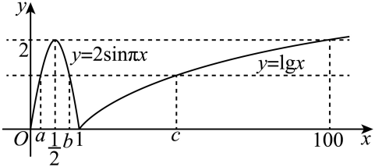
设，由函数图像数形结合可知：，，
．故选：C．
二、填空题
9．已知，函数，，则________．
【解析】因为，所以，所以，解得.
10．已知函数．若，则实数m的取值范围是______．
【解析】作出函数的图象，如图所示，
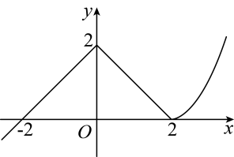
如，则，又因为，结合图象可知：，
所以实数m的取值范围是，
11．设函数，若，则实数a＝_____．
【解析】当时，则；当时，则；
综上所述：在定义域内恒成立，
令，则，解得，即，
当时，则，解得；当时，则，解得或（舍去）；
综上所述：或.
12．已知函数 且，则正数的值为______ .
【解析】当时，函数单调递增，有，
当时，函数单调递增，有，因为，
所以有，故答案为：
13．设函数存在最小值，则的取值范围是________.
【解析】①当时，，故函数在上单调递增，因此不存在最小值；
②当时，.
当时，，故函数存在最小值；
③当时，，故函数在上单调递减，
当时，；当时，.
若，则不存在最小值，故，解得.
此时满足题设；
④当时，，故函数在上单调递减，
当时，；当时，.
因为，所以，
因此不存在最小值.
综上，的取值范围是.
14．已知，若存在三个不同实数使得，则的取值范围是______．
【解析】作出函数的图像如下图所示：
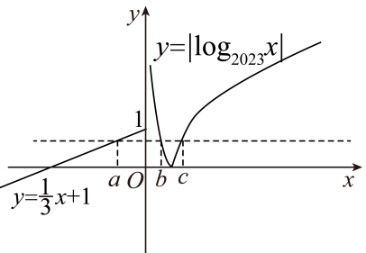
设，由图像可知，则，解得，
由可得，即，可得..
15．设且，已知数列满足，且是递增数列，则a的取值范围是____．
【解析】因为是递增数列，所以解得，故答案为: .
16．已知，其中且，若，，则___________．
【解析】因为，，所以，所以，
所以，所以，所以
考点五 解分段函数不等式
一、单选题
1．已知,则使成立的的取值范围是（ ）
A． B． C． D．
【解析】（方法1）当时，不等式可化为，
解得，又，所以；
当时，，不等式可化为，解得，
又，所以.
综上，使不等式成立的的取值范围是.故选: A.
（方法2）函数的图象如图所示，虚线表示，函数图象在虚线及以上的部分中的取值范围即不等式的解集.
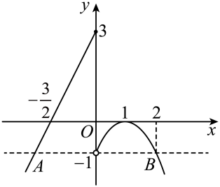
由图可知，的取值范围就是点的横坐标与点的横坐标之间的范围.
在中，令，得，所以点的横坐标为.
在中，令，得（舍去）或，
所以点的横坐标为，所以使不等式成立的的取值范围是.故选：A.
2．已知函数，则满足不等式的x的取值范围是（ ）
A． B． C． D．
【解析】画出的图象，如下：
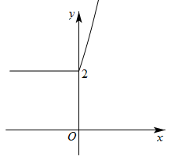
显然要满足，则要，且，解得：.故选：C
3．已知函数，若，则实数a的取值范围是（ ）
A． B． C． D．
【解析】因为.
①当时，.
②当时，.
③当时，.
综上所述：.故选：D.
4．已知函数，则不等式的解集是（ ）
A． B． C． D．
【解析】令，则即为，
当时，，故 无解，
当时，即为，
在同一平面直角坐标系下画出和的大致图像如图，
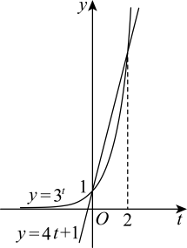
由图可得当且仅当时，，
综上所述，的解为，又，所以，
当时，，故，解得：，所以，
当时，，故，解得：，所以，
综上所述，不等式的解集是.故选：D.
5．若，且的解集为，则的取值范围是（ ）
A． B． C． D．
【解析】当时，，由，可得，
设，则，则在递增，所以，即，
当时，，
可得当时，的解集为
当时，的解集为，不满足题意，舍去
因为关于的不等式的解集为
当时，，满足
当时，，不满足
综上可得:的取值范围是故选:B.
6．已知函数，若，则实数的取值范围是（ ）
A． B．
C． D．
【解析】作出函数的图象如图，
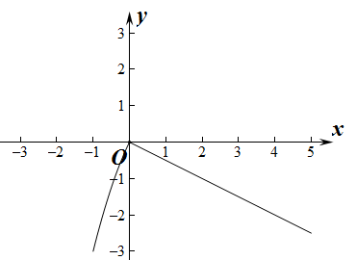
因为，若，由在上单调递增，且，
则，解得；
若，则，解得；
综上，，解得或.
所以实数的取值范围是．故选：A.
二、多选题
7．已知是定义在的奇函数，且时，，则下列结论正确的是（ ）
A．时，
B．有3个零点
C．增区间为
D．的解集为
【解析】由是定义在的奇函数知，
当时，，所以，A错误；
由上可知，由可得或或，故B正确；
由的解析式知在和上均单调递增，但在上不具有单调性，
如，但，故C错误；
由，可得或，解得或，故D正确．
故选：BD．

三、填空题
8．已知函数，则不等式的解集为______．
【解析】由题意，得或，解得或，
所以不等式的解集为
9．已知函数，若，则实数的范围为__________.
【解析】因为，
所以由
10．已知函数，则的解集为________．
【解析】因为当时，，当时，，
所以等价于，此时，即，解得，
所以的解集为
11．设函数则满足的x的取值范围是______．
【解析】函数的图象如图所示，
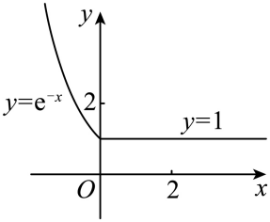
满足可得或.解得.
12．已知函数，则不等式的解集为__________．
【解析】函数
当，函数单调递增，则化为解得，
故答案为：．
13．已知函数，若，则实数a的取值范围为______.
【解析】当时，显然不成立；
当时，不等式可化为，解得；
当时，不等式可化为，解得．
综上所述，a的取值范围为或，故答案为：
14．设函数，则满足的的取值范围是__________.
【解析】当时，，
则在时无解；
当时，，在单调递增，时，
则的解集为；
当时，，则在时恒成立；
综上，的解集为.
四、解答题
15．函数是定义在的奇函数，且对任意的，都有成立，时，
(1)当时，求函数的解析式：
(2)求不等式在区间上的解集．
【解析】（1）因为函数是定义在的奇函数，所以，所以，
当时，，所以，
又对任意的，都有成立，
当时，，
当时，，
当时，，
所以；
（2）当时，不等式可化为，所以，
当时，，所以为不等式的解，
当时，不等式可化为，所以，解得，
所以不等式在区间上的解集为.

